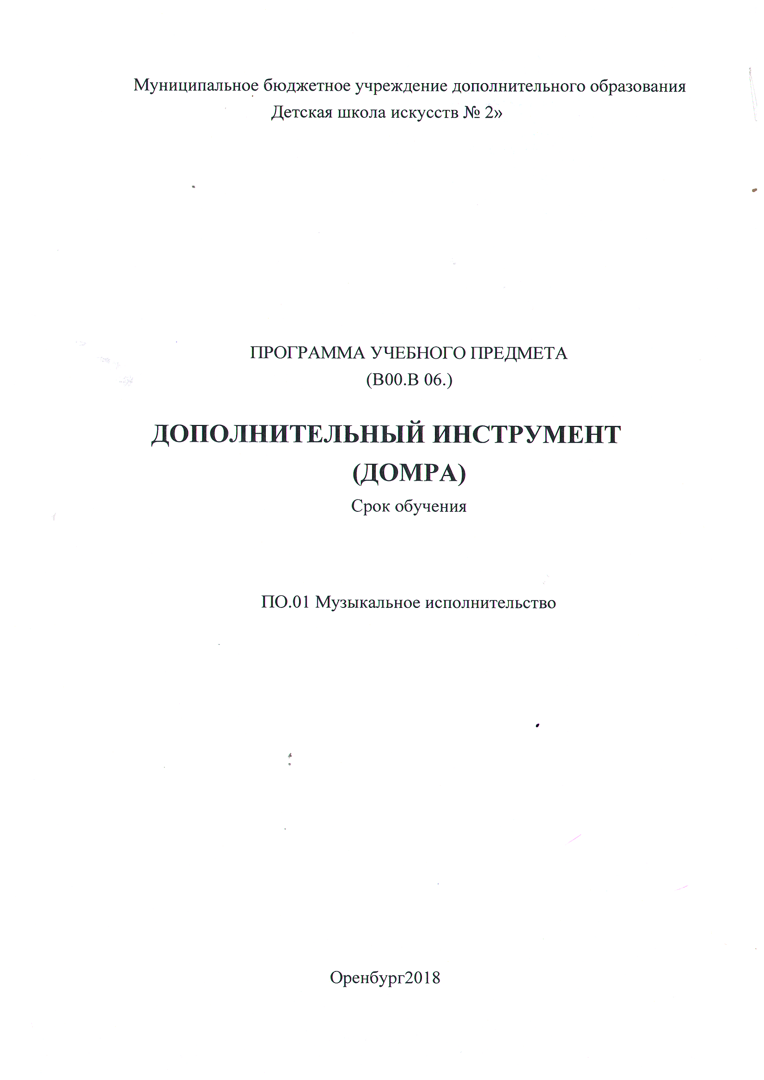

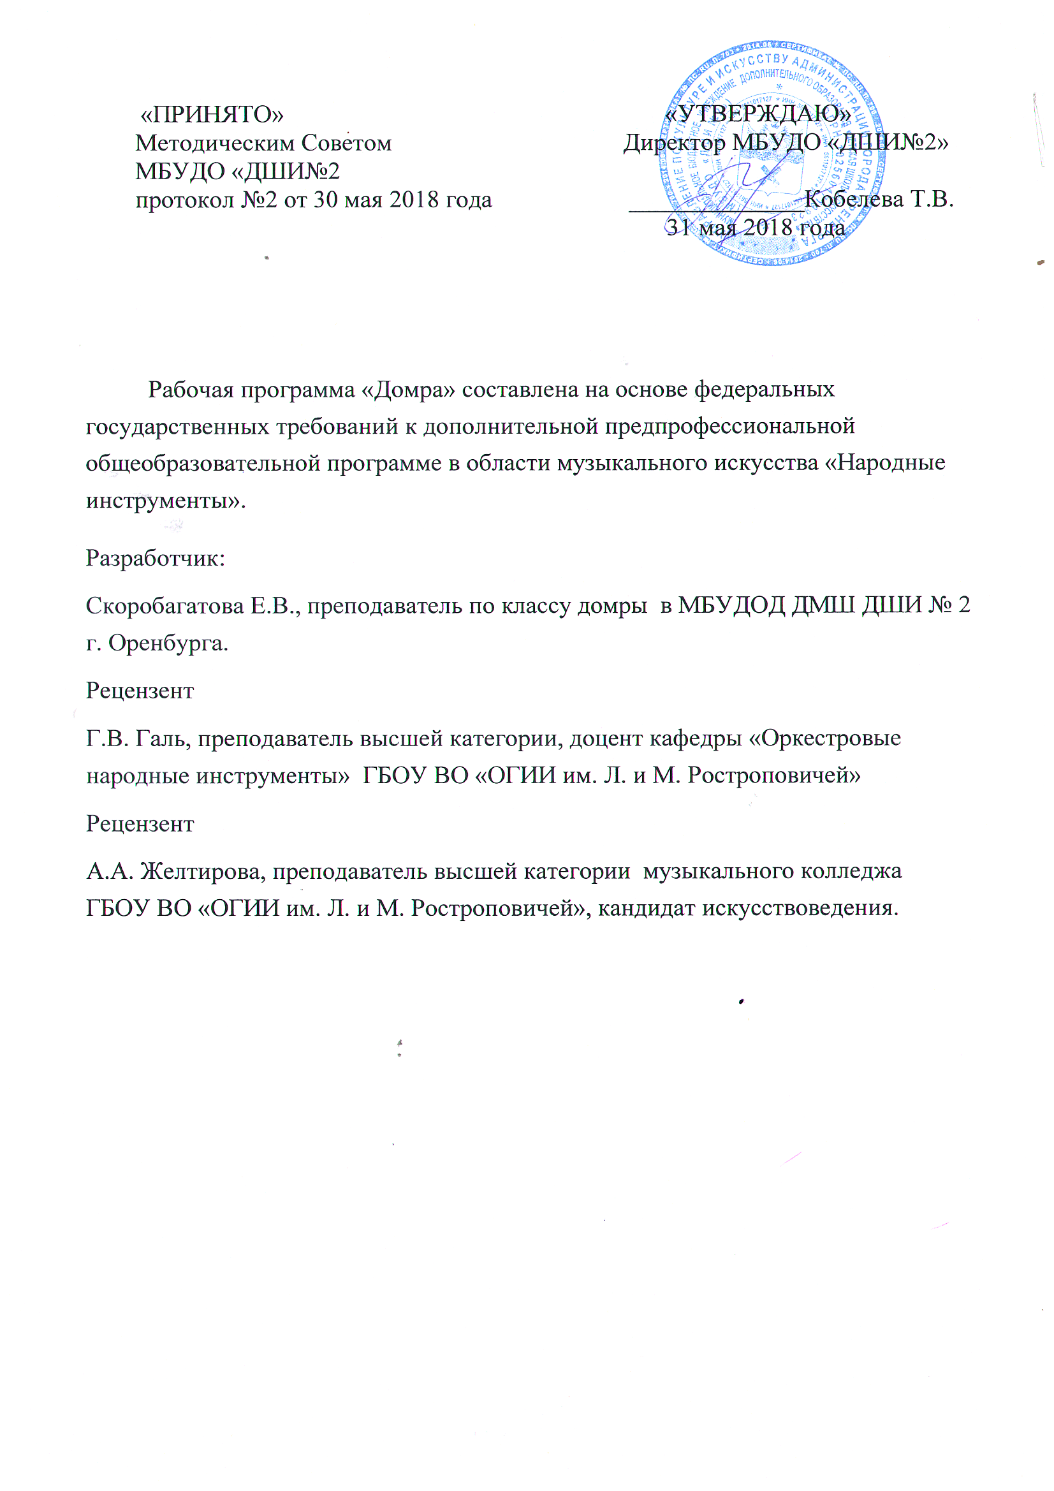

СОДЕРЖАНИЕ

- Пояснительная записка ---------------------------------------------- 4
- Содержание учебного предмета ----------------------------------- 6
- Требование к уровню подготовки обучающихся -------------- 9
- Формы и методы контроля, система оценок --------------------- 11
- Методическое обеспечение учебного процесса ----------------- 13

- ПОЯСНИТЕЛЬНАЯ ЗАПИСКА

Введение

Музыкальное воспитание, как неотъемлемая часть общей культуры подрастающего поколения - всегда важная стороной жизни общества. Данная образовательная программа по дисциплине «Дополнительный инструмент (домра)» (В.05. и В.06) входит в вариативную часть цикла дополнительной предпрофессиональной общеобразовательной программы в области музыкального искусства (Народные инструменты) и разработана с учетом Федеральных государственных требований (ФГТ), утвержденных Министерством культуры Российской Федерации.
Обучение по дисциплине «Дополнительный инструмент» (В.05. и В.06.) проводится в форме аудиторных занятий и находится в тесной связи с дисциплинами обязательной части ОП: «Специальность» (ПО.01.УП.01),а также учебным предметом вариативного цикла «Коллективное музицирование» (В.02.УП.02).

Цель дисциплины – обучение практическим навыкам игры на домре, создание необходимой исполнительской базы для последующего коллективного музицирования.

Задачи дисциплины:

- приобретение детьми основных знаний, умений и навыков игры на домре;
- приобретения навыка ансамблевого исполнительства;
- выработка у обучающихся личностных качеств, способствующих освоению учебной информации, умению планировать домашнюю работу;
- приобретение навыков творческой деятельности, осуществлять контроль за своей учебной деятельностью;
- знание музыкальной терминологии;
- умение самостоятельно разучивать и грамотно исполнять музыкальные произведения разных жанров и стилей на домре;
- умение самостоятельно преодолевать технические трудности при разучивании несложного произведения на домре;
- освоить навыки чтения с листа несложных музыкальных сочинений на дополнительном инструменте;
- иметь навыки публичных выступлений в составе ансамбля или оркестра народных инструментов.

Сроки реализации программы

Сроки освоение данной программы предусмотрены ФГТ. Программа предусматривает 8-летнее музыкальное образование (для детей, поступивших в ДМШ в первый класс в возрасте с шести лет шести месяцев до девяти лет) и 5-летнее обучение (для детей, поступивших в образовательное обучение с десяти до двенадцати лет).
Для детей, не закончивших освоение образовательной программы основного общего образования или среднего (полного) общего образования и планирующих поступление в образовательные учреждения, реализующие основные профессиональные образовательные программы в области музыкального искусства, может быть увеличен на один год (9 или 6 класс, соответственно).

Объём учебного времени, форма занятий.

Учебный предмет «Дополнительный инструмент (домра)» изучается с 3-8классах (8-летнее обучение) или во 2-5 классах (5-летний срок обучения).
Форма занятий – индивидуальные уроки

Объем учебного времени предусмотрен учебным планом:

 | Срок обучения – 8 лет | Срок обучения – 5 лет
Максимальная учебная нагрузка | 297 часов | 198 часов
Аудиторные занятия | 99 часов | 132 часа
Самостоятельная работа | 198 часов | 66 часов

Распределение часов по классам:

 | Срок обучения – 8 лет |  |  |  |  |  |  |  |  | Срок обучения– 5 лет
Класс | 1 | 2 | 3 | 4 | 5 | 6 | 7 | 8 |  | 1 | 2 | 3 | 4 | 5
Продолжительность учебных занятий (в неделях) | - | 33 | 33 | 33 | - | - | - | - |  | - | 33 | 33 | - | -
Количество часов на аудиторные занятия в неделю | - | 2 | 2 | 2 | - | - | - | - |  | - | 2 | 2 | - | -
Общее количество часов на аудиторные занятия | 198 |  |  |  |  |  |  |  | 132
Количество часов на самостоятельные занятия в неделю | - | 1 | 1 | 1 | - | - | - | - |  | - | 1 | 1 | - | -
Общее количество часов на самостоятельные занятия | 99 |  |  |  |  |  |  |  |  | 66
Максимальное количество часов занятий в неделю | - | 3 | 3 | 3 | - | - | - | - |  | - | 3 | 3 | - | -
Максимальное количество часов по годам | - | 99 | 99 | 99 | - | - | - | - |  | - | 99 | 99 | - | -
Общее максимальное количество часов за весь период обучения | 297 |  |  |  |  |  |  |  |  | 198

- СОДЕРЖАНИЕ УЧЕБНОГО ПРЕДМЕТА

Примерные индивидуальные планы по классам

Срок обучения – 8 лет
Первый год (второй класс)

Годовые требования.

Педагогу необходимо освоить с учеником:
Упражнения на закрепление постановки рук;
Прочитать с листа: 14-16 пьес различного характера;
Освоить основные приёмы игры: различные типы удара по струне медиатором, пиццикато;
Знать музыкальную терминологию.

Второй год (третий класс)

Годовые требования.

Прочитать с листа: 14-16 пьес различного характера;
Освоить приёмы игры: различные типы удара по струне медиатором, пиццикато, тремоло;
Знать музыкальную терминологию.

Третий год (четвертый класс)

Годовые требования.

Прочитать с листа: 14-16 пьес различного характера;
Освоить приёмы игры: различные типы удара по струне медиатором, пиццикато, тремоло, красочные, шумовые приёмы игры;
Выучить 2 несложных произведения наизусть;
Знать музыкальную терминологию.
Срок обучения – 5 лет
Первый год (второй класс)

Годовые требования.

Педагогу необходимо освоить с учеником:
Упражнения на закрепление постановки рук;
Прочитать с листа: 14-16 пьес различного характера;
Освоить основные приёмы игры: различные типы удара по струне медиатором, пиццикато, тремоло;
Знать музыкальную терминологию.

Второй год (третий класс)

Годовые требования.

Прочитать с листа: 14-16 пьес различного характера;
Освоить приёмы игры: различные типы удара по струне медиатором, пиццикато, тремоло, красочные, шумовые приёмы игры;
Выучить 2 несложных произведения наизусть;
Знать музыкальную терминологию.

Примерные репертуарные списки

Обработки народных песен и танцев

- Калинников В. «Тень-тень»
- Красев М. «Веселые гуси»
- Р.н.п. «Во саду ли, в огороде»
- Р.н.п. «Во сыром бору тропина»
- р.н.п. «Тонкая рябина»
- Р.н.п. «Ходила младешенька»
- Лаптев В. «Посею лебеду», «Уж, ты сад»
- Гречанинов А. «Пойду ль, выйду ль я»
- Комаровский А. «Соловьем залетным»
- Лаптев В. «На горе - то калина»
13.Лысенко Н. «Солнце низенько»
14.Попонов «Гопак»
15. Успенский М. «Ивушка»
16.Фурмин С. «Как ходил-гулял Ванюша»
17.Фомин Н. «Пивна ягода»
18.Шишаков Ю. «Долина, долинушка»
19.Попонов В. Вариация на тему р.н.п. «Я с комариком плясала»

Произведения русских композиторов

- Глинка М. «Песня»
- Ребиков В. «Весна», «Воробушек»
- Гречанинов А. «Весенним утром»
- Гурилев А. «Колыбельная»
- Лядов А. «Забавная»
- Римский - Корсаков Н. «Проводы зимы»
- Глинка М. «Полька»
- Гречанинов А. «Весельчак», «Вальс»
9.Лядов А. «Прелюдия»
10.Чайковский П. «Вальс», «Танец из балета «Лебединое озеро»

Произведения советских композиторов

- Кабалевский Д. «Вальс», «Марш», «Песня»
- Метлов Н. «Гуси», «Паук и мухи»
- Потоловский Н. «Зайка», «Метель», «Охотник»
- Филиппенко А. «Веселый музыкант»
- Шаинский В. «Песенка про кузнечика»
- Бекман Л. «Елочка»
- Дунаевский Н. «Колыбельная»
- Качурбина Л. «Мишка с куклой»
- Попатенко Т. «Частушка»
- Локтев В. «Топотушки»

Произведения зарубежных композиторов

1. Барток Б. «Танец»
2. Бетховен Л. «Сурок»
3. Корелли Л. «Гавот»
4. Моцарт В. «Аллегретто», «Бурре»
5. Шуберт Ф. «Вальс», «Экосез»
6. Глюк К. «Веселый хоровод», «Веселый танец»
7. Перселл Г. «Ария»
8. Шуман Р. «Веселый крестьянин»
9. Вебер К. «Хор охотников из оперы «Волшебный стрелок»
10. Гендель Г. «Бурре», «Менуэт»
11. Рамо Ж. «Ригодон»
12. Шуман Р. «Листок из альбома», «Мелодия»
13. Боккерини Л. «Менуэт из струнного квартета»

Репертуарные сборники

- Азбука домриста. Тетрадь 1,2 / Составитель И.Г. Дьяконова. М., 2004
- Домра с азов /составитель А. Потапова. Спб., «Композитор», 2003
- Чунин В. Школа игры на домре. М., 1986
- Юный домрист /Составитель Н. Бурдыкина. М., 1999
- Круглов В. Искусство игры на домре – М., 2003

- ТРЕБОВАНИЕ К УРОВНЮ ПОДГОТОВКИ ОБУЧАЮЩИХСЯ

Ожидаемыми результатами освоения образовательной программы «Дополнительный инструмент (домра) является комплекс знаний и умений, полученных школьником в процессе обучения. Выпускник должен:
Знать:художественно-эстетические, технические особенности, характерные для сольного, ансамблевого или оркестрового музицирования, а также музыкальную терминологию.
Уметь:грамотно исполнять музыкальные произведения соло, в ансамбле/оркестре на дополнительном инструменте; самостоятельно разучивать музыкальные произведения различных жанров и стилей на дополнительном инструменте; самостоятельно преодолевать технические трудности при разучивании несложного музыкального произведения на дополнительном инструменте; создавать художественный образ при исполнении музыкального произведения на дополнительном инструменте.

- ФОРМЫ И МЕТОДЫ КОНТРОЛЯ, СИСТЕМА ОЦЕНОК

Контроль знаний, умений и навыков обучающихся обеспечивает оперативное управление учебным процессом и выполняет обучающую, проверочную, воспитательную и корректирующую функции.
Оценка качества реализации учебного предмета «Дополнительный инструмент (домра)» включает в себя текущий контроль успеваемости и промежуточную аттестацию учащихся.
Содержанием текущего контроля является поурочная оценка самостоятельной и аудиторной работы учащегося в течении всего периода обучения.
Промежуточная аттестация включает в себя следующие формы:
- контрольные уроки;
- зачет.

Сроки проведения контрольных уроков предусмотрены учебным планом (по полугодиям):
Срок обучения – 8 лет
Контрольные уроки (по полугодиям): 3 – 7 семестр
Зачет – 8 семестр
Срок обучения – 5 лет
Контрольные уроки: 3-5 семестр
Зачет – 6 семестр

На контрольном уроке учащийся должен в присутствии преподавателя:
- прочитать с листа одно несложное произведение, либо его часть.

На зачете учащийся должен в присутствии комиссии из нескольких преподавателей:
- исполнить 2 пьесы наизусть на дополнительном инструменте;
- ответить на вопросы педагога об устройстве музыкального инструмента, продемонстрировать основные приёмы игры и штрихи.

Система оценок в рамках текущего контроля и промежуточной аттестации предполагает пятибальную шкалу «5», «4», «3», «2».
Критерии оценок:
Оценка «5» (отлично):
- точное воспроизведение нотного текста (возможны лёгкие погрешности);
- отсутствие остановок в игре;
- единство темпа;
- ритмичная игра;
- качественное звукоизвлечение;
- выразительное интонирование;
- динамическое разнообразие;
- ясное построение музыкальной формы исполняемого сочинения;
- корректировка игры при необходимости;
- отражение в игре стилевых особенностей исполняемой музыки;
- свободное владение различными приёмами игры,
- устойчивое психологическое состояние на сцене.
Оценка «4» (хорошо):
- точное воспроизведение нотного текста (возможны лёгкие погрешности);
- отсутствие остановок в игре;
- единство темпа;
- незначительные ритмические погрешности в игре;
- качественное звукоизвлечение;
- не достаточно выразительное интонирование;
- попытка передачи динамического разнообразия;
- ясное построение музыкальной формы исполняемого сочинения;
- отражение в игре стилевых особенностей исполняемой музыки;
- не достаточно свободное владение различными приёмами игры;
- некоторая нестабильность психологического состояния на сцене.
Оценка «3» (удовлетворительно):
- неточное исполнение нотного текста (серьёзные погрешности);
- редкие остановки в игре;
- необоснованные темповые колебания;
- ритмически неорганизованная игра;
- невыразительное интонирование;
- некачественное звукоизвлечение;
- динамическое однообразие;
- непонимание музыкальной формы исполняемого сочинения;
- неспособность корректировки игры при необходимости;
- стилевое однообразие исполняемых произведений;
- слабое владение различными приёмами игры,
- неустойчивое психологическое состояние на сцене.
Оценка «2» (неудовлетворительно):
- неточное воспроизведение нотного текста (очень серьёзные погрешности);
- частые остановки в игре;
- метро-ритмическая неустойчивость;
- низкое качество звукоизвлечения и звуковедения;
- динамическое однообразие;
- непонимание музыкальной формы исполняемого сочинения;
- неустойчивое психологическое состояние на сцене;
- отсутствие навыков владения различными приёмами игры.

- МЕТОДИЧЕСКОЕ ОБЕСПЕЧЕНИЕ УЧЕБНОГО ПРОЦЕССА

Методические рекомендации преподавателям
В работе с учащимся преподаватель должен следовать основным принципам дидактики: последовательность, систематичность, доступность,наглядность в освоении материала.
Процесс обучения должен протекать с учетом индивидуальныхпсихических особенностей ученика, его физических данных. Педагог должен
неустанно контролировать уровень развития музыкальных способностей своихучеников.
Необходимым условием для успешного обучения на домре является формирование у ученика уже на начальном этапе правильной посадки, постановки рук, целостного исполнительского аппарата.
Развитию техники в узком смысле слова (беглости, четкости, ровности и т.д.) способствует систематическая работа над упражнениями и гаммами. При освоении гамм, упражнений и другого вспомогательного инструктивного материала рекомендуется применение различных вариантов –штриховых, динамических, ритмических и т.д. При работе над техникойнеобходимо давать четкие индивидуальные задания и регулярно проверять ихвыполнение.
Работа над качеством звука, интонацией, разнообразными ритмическими вариантами, динамикой (средствами музыкальной выразительности) должнапоследовательно проводиться на протяжении всех лет обучения и быть предметом постоянного внимания педагога. В этой связи педагогу необходимонаучить ученика слуховому контролю и контролю по распределению мышечного напряжения.

Методические рекомендации по организации самостоятельной работы обучающихся

Повседневная, кропотливая домашняя работа учащегося во многом обеспечивает его профессиональный рост. Педагог должен научить рационально использовать время самоподготовки, для чего важен режим, расписание домашних занятий.
Длительность ежедневных домашних занятий на начальном этапе обучения составляет не более 10 минут. В дальнейшем продолжительность домашних занятий может быть увеличена до 15-20 минут.
Домашние занятия должны включать в себя работу над гаммами, трезвучиями, упражнениями для развития техники.
В процессе обучения рекомендуются следующие виды самостоятельной (внеаудиторной) работы:
- самостоятельные занятия по подготовке учебной программы;
- подготовка к концертным, конкурсным выступлениям в составе ансамбля или оркестра;
- участие обучающихся в творческих мероприятиях и культурно-просветительской деятельности образовательного учреждения.

СПИСОК ЛИТЕРАТУРЫ И СРЕДСТВ ОБУЧЕНИЯ

- Бурнатова, Т.В. – Вопросы методики обучения игре на домре. – Челябинск, 2007. – 109с.
- Вольская, Т.И., Гареева, И.В. Технология исполнения красочных приёмов игры на домре. – Екатеринбург, 1995. – 50с.
- Круглов, В.П. Школа игры на домре. – М., 2003. – 196с.
- Олейников, Н.Ф. Вопросы совершенствования техники правой руки домриста: методические рекомендации. – Свердловск, 1979. – 40с.

Электронно-программные средства

- Sibelius - нотный редактор

